（様式３）

令和 年 月 日

用宗緑地市場調査型・実証実験 事業提案書

事業の名称
団体等名  担当者連絡先 | 団体等名：  担当者：  電話番号：  E-mail：
事業概要
今後の
事業展開
利用希望場所  希望する場所を丸で囲ってください。 | 原則、用宗四丁目ブロックでの利用を前提とします  他のエリアで実施する場合のみ、御記入ください  ① 用宗五丁目ブロック  ② 用宗四丁目ブロック  ③ 用宗三丁目ブロック  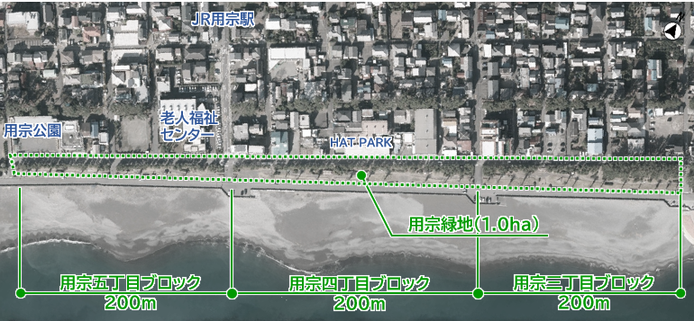  ア  イ
実施希望日 | 第一希望日： 月 日 ～ 月 日  第二希望日： 月 日 ～ 月 日  その他  （ ）
実施希望  時間帯 | 時 分 ～ 時 分（準備及び撤収を含む）  ※９時00分から21時00分までの範囲で実施してください。  （屋内施設で実施する場合は、実施要領に記載された時間のとおり）
実施方法 | 事業実施人数 | 人
 | 使用面積 | ㎡  ※実施位置図、平面図、設置する施設の構造図等を添付してください。
 | 持込備品の種類
使用する  電気・ガス・水道など | （使用用途、見込みの使用量を記入してください。）

